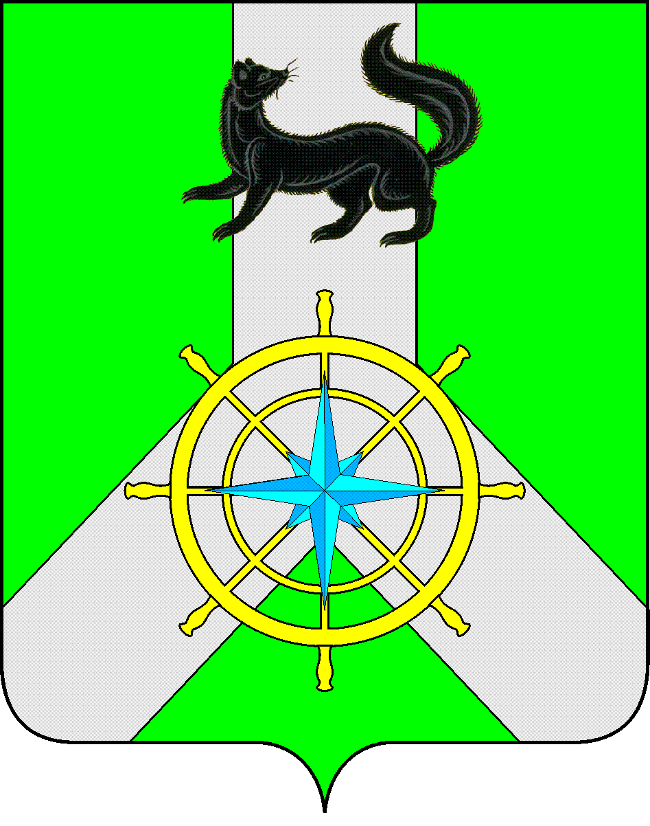
Р О С С И Й С К А Я Ф Е Д Е Р А Ц И Я
И Р К У Т С К А Я О Б Л А С Т Ь
К И Р Е Н С К И Й М У Н И Ц И П А Л Ь Н Ы Й Р А Й О Н
Д У М А
РЕШЕНИЕ №228/6
29 марта 2017 г. | г. Киренск

О родительской плате за присмотр и уход за ребенком в муниципальных казённых дошкольных образовательных учреждениях Киренского района

В соответствии с частями 2, 5 статьи 65 Федерального Закона от 29 декабря 2012 года №273-ФЗ «Об образовании в Российской Федерации» (с дополнениями и изменениями), Постановлением Правительства Иркутской области от 02 марта 2017 года № 128-пп «О внесении изменений в приложение к постановлению Правительства Иркутской области от 30 сентября 2015 года №498-пп», руководствуясь ст.ст.25, 54 Устава муниципального образования Киренский район,
ДУМА РЕШИЛА:
- Установить с 1 апреля 2017 года плату, взимаемую с родителей (законных представителей) за присмотр и уход за ребенком в муниципальных казенных дошкольных образовательных учреждениях, реализующих основную общеобразовательную программу дошкольного образования в следующем размере:
- родительскую плату за пребывание детей в муниципальных казенных дошкольных образовательных учреждениях в размере 1960 руб. в месяц,
- в группе кратковременного пребывания в размере 1084 руб. в месяц.
- Решение Думы Киренского муниципального района №220/6 от 22.02.2017 «О родительской плате за присмотр и уход за ребенком в муниципальных казённых дошкольных образовательных учреждениях Киренского района» признать утратившим силу с 01 апреля 2017 года.
- Решение подлежит официальному опубликованию в газете «Ленские зори» и размещению на официальном сайте администрации Киренского муниципального района www.kirenskrn.irkobl.ru в разделе «Дума Киренского района».
- Решение вступает в силу со дня его официального опубликования (обнародования), но не ранее 1 апреля 2017 года.

Мэр
Киренского муниципального района К.В. Свистелин

Председатель Думы
Киренского муниципального района Д.М. Ткаченко

